Весеннее солнце - польза и вред

[](http://1.bp.blogspot.com/-PUC7m_gP3BE/VTgD2J5ehOI/AAAAAAAAAsk/TJp04z55uKs/s1600/1.jpg)

Вредно или полезно весеннее солнце для нашего организма, и в каких объемах лучше всего принимать первые солнечные ванны?  На эти вопросы «Комсомолка» пыталась найти ответы вместе с опытными экспертами.

**Как высчитать свою солнечную дозу**

Первый и самый явный плюс весеннего солнца - это положительные эмоции. Нет более действенного способа выхода из зимней депрессии. Все благодаря гормону серотонину, который вырабатывается под воздействием солнечных лучей. Вдобавок с помощью солнечных лучей в организме поддерживается синтез гормона инсулина (он влияет на обмен практически во всех тканях и снижает концентрацию глюкозы в крови) и баланс микрофлоры кожи.

Но медики констатируют: белорусы не умеют грамотно пользоваться солнцем. Традиционные длинные майские праздники, равно как и долгожданные отпуска в жаркие страны, в лучшем случае оборачиваются солнечными ожогами, утратой иммунной защиты и быстрыми простудами. В худшем - избыток солнца грозит заболеваниями глаз и злокачественными новообразованиями кожи. Кстати, с тех пор как в начале 90-х мы получили возможность отдыхать на знойных мировых курортах, количество заболевших раком кожи неизменно растет. В настоящее время рак кожи является одной из наиболее значимых онкологических проблем в республике: за год выявляется не менее пяти тысяч случаев новых заболеваний.

- А ведь контролировать свое пребывание на солнце достаточно просто, - уверен доцент кафедры радиационной медицины и экологии Белгосмедуниверситета Арам Аветисов. - Наибольшее воздействие на организм в этом плане оказывает ультрафиолетовое излучение. Интенсивность его зависит от географического расположения страны и времени года. Индекс ультрафиолетового излучения от 0 до 2 считается низким, от 3 до 5 - средним, от 6 до 7 - высоким, от 8 до 10 - очень высоким и при 11 и выше - экстремальным. Показатели на сегодняшний день всегда можно найти на сайте белорусского Белгидрометеоцентра pogoda.by. К примеру, сейчас, в начале весны, УФ-индекс, как правило, равен 2. Это значит, что среднестатистический белорус с русым цветом волос и голубыми глазами (то есть вторым типом кожи) может безбоязненно пробыть нагишом под солнцем до 80 минут. Согласитесь, это невозможно при свойственной марту температуре +10. А вот к маю УФ-индекс достигает обычно 5, и первые солнечные ванны в это время рекомендуется ограничить получасом. Впрочем, этот интервал можно продлить, воспользовавшись солнцезащитными средствами.

[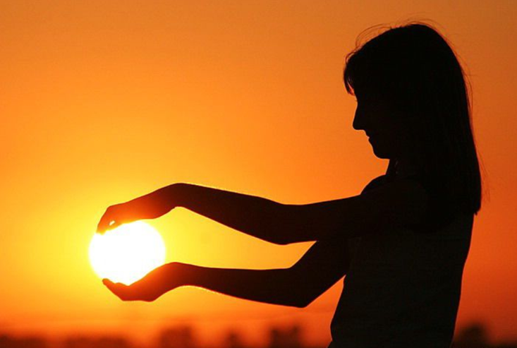](http://2.bp.blogspot.com/-y7NxPjde5LI/VTgD-OkHoPI/AAAAAAAAAss/sMRuYCOQq74/s1600/2.png)

**Детям солнце жизненно необходимо**

Для кого солнце - действительно важнейшее условие для роста и развития, так это для детей. Ведь без солнца невозможна выработка такого необходимого витамина D.

- Витамин D- это своеобразный ключик, который открывает в организме дорогу кальцию, - рассказывает Алексей Почкайло, врач-педиатр, ассистент кафедры поликлинической педиатрии БелМАПО. - При его дефиците в кишечнике всасывается в 7 раз меньше кальция. А кальций, как известно, - важнейший строительный материал для формирования скелета. Недостаток витамина Dу ребенка раннего возраста чреват развитием рахита, а в более старшем возрасте препятствует накоплению оптимальной пиковой костной массы.

В норме до 90% от дневной потребности в витамине Dвырабатывается в коже под действием солнца и только 10% его поступает с пищей. Но вот беда: географическое положение нашей страны обеспечивает белорусам достаточную для выработки витамина Dинсоляцию (то есть облучение солнечными лучами) лишь 4 - 5 месяцев в году. Вдобавок врачи в некоторых случаях рекомендуют ребенку избегать солнца, способного обострять течение ряда болезней. А бывает наоборот - многие заболевания (например, печени, почек) могут нарушать выработку или активизацию витамина Dв организме малыша. Кстати, данные мировых исследований говорят о высокой распространенности недостатка витамина Dу детей и взрослых в глобальном масштабе. В настоящее время в Беларуси проходит научный проект, в рамках которого изучается проблема недостатка этого важного витамина у детей.

- Известно, что физическое развитие детей происходит неравномерно, есть периоды наиболее бурного роста, когда нехватка витамина Dи кальция может иметь катастрофические последствия, - говорит Алексей Сергеевич. - Это ранний возраст (до 3-х лет), так называемый период полуростового скачка (5 - 7 лет) и подростковый возраст, приходящийся на 10 - 15 лет. В эти периоды особенно важно, чтобы ребенок был обеспечен витамином D.

**ВЫРЕЖИ И СОХРАНИ**

Родителям на заметку: правила приема солнечных ванн

1.    Как только позволяет температура воздуха, можно начинать ежедневные прогулки с малышом, постепенно наращивая их продолжительность. Отлично, если в течение дня малыш будет дважды бывать на свежем воздухе не менее 2-х часов.

2.    Не усердствуйте с одеждой - терморегуляция младенца несовершенна, легко наступает перегревание.

3.    Перегрев также неизбежен, если оставить ребенка под прямыми солнечными лучами.

4.    Оптимальны сон или игра под негустой кроной дерева, чтобы солнечные лучи в виде «кружева» падали на открытые участки кожи. Всего 20 минут в день таких солнечных ванн хватает для восполнения ежедневной потребности в витамине D.

**БУДЬ В КУРСЕ!**

Сколько вам можно находиться на солнце?

Как правило, у белорусов выделяют четыре фототипа кожи:

I. Никогда не загорают, всегда обгорают (обычно чрезмерно белая кожа, светлые волосы, голубые или зеленые глаза).

II. Иногда могут загореть, но чаще обгорают (светлая кожа, русые или каштановые волосы, зеленые или карие глаза).

III. Часто загорают, иногда обгорают (средняя кожа, каштановые волосы, карие глаза).

IV. Всегда загорают, никогда не обгорают (оливковая кожа, темные волосы, темные глаза).